[Trao thưởng]  [$000]  [Mục]  [Địa điểm] | 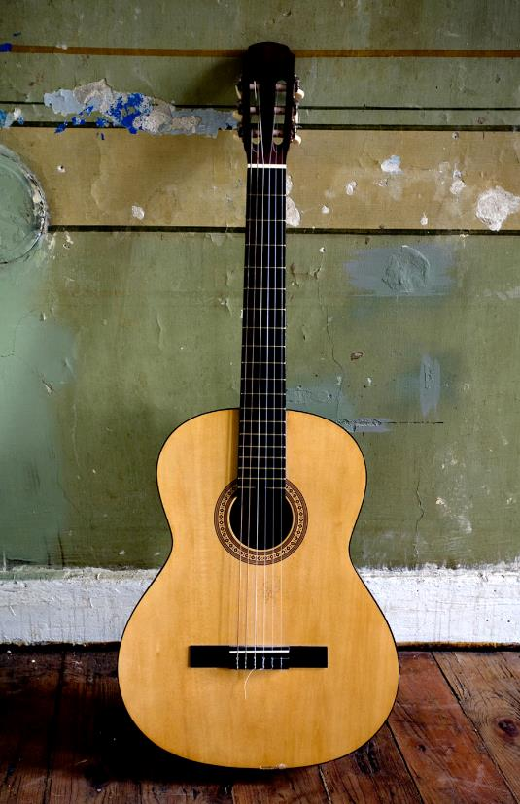
[Bắt đầu ngay lập tức]  [Nếu bạn đã sẵn sàng viết, chỉ cần chọn dòng văn bản rồi bắt đầu nhập để thay thế bằng nội dung của riêng bạn.] | [Diện mạo tuyệt vời mọi lúc]  [Để thay thế ảnh bằng ảnh của riêng bạn, chỉ cần xóa ảnh đó đi. Sau đó, trên tab Chèn, chọn Ảnh.]  [Bạn cần đầu đề? Trên tab Trang đầu, trong thư viện Kiểu, chỉ cần nhấn vào kiểu đầu đề bạn muốn. Để có kết quả tốt nhất khi chọn văn bản nhằm sao chép hoặc chỉnh sửa, đừng đưa dấu cách vào bên phải các ký tự trong vùng chọn của bạn.]

